やまなし海っ子塾実施レポート

海っ子塾体験コース 第一日目 （7月26日日曜日）

午前7時、甲府駅北口から42人を乗せたバスが出発。途中、大月で郡内の24人と合流し
バス2台で横浜に向かう。
2台のバスはそれぞれみなとみらい未来日本丸ミュージアムと大桟橋客船ターミナルに到着。子供たちは、①横浜みなと博物館と帆船日本丸の見学 ②シーカヤック体験 ③大桟橋で施設と客船見学 ④観覧車からみなとみらい地区を望む、の4グループに分かれて、それぞれ見学や体験を行った。中でもシーカヤックは子供たちの一番人気だった。人気の理由の一つは、潮風と海の匂いの中で、短時間に達成感を味わうことが出来たからだようだ。
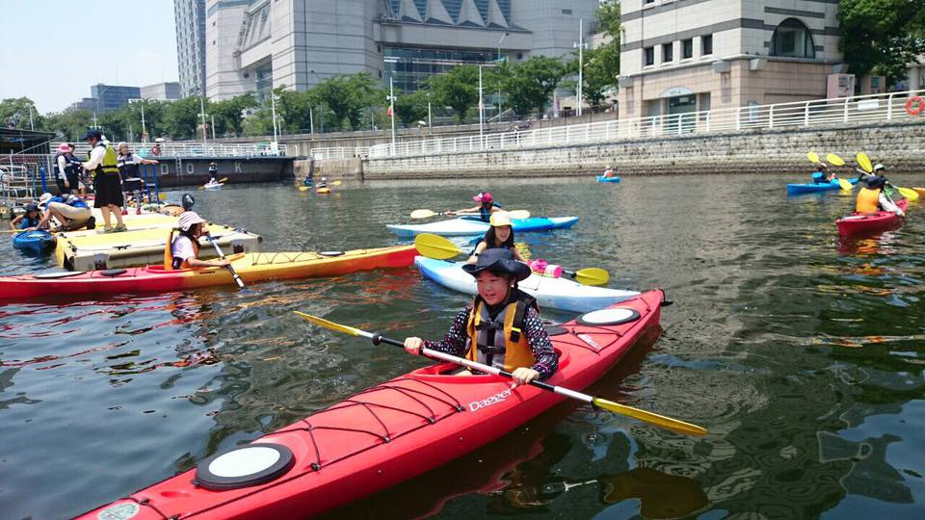
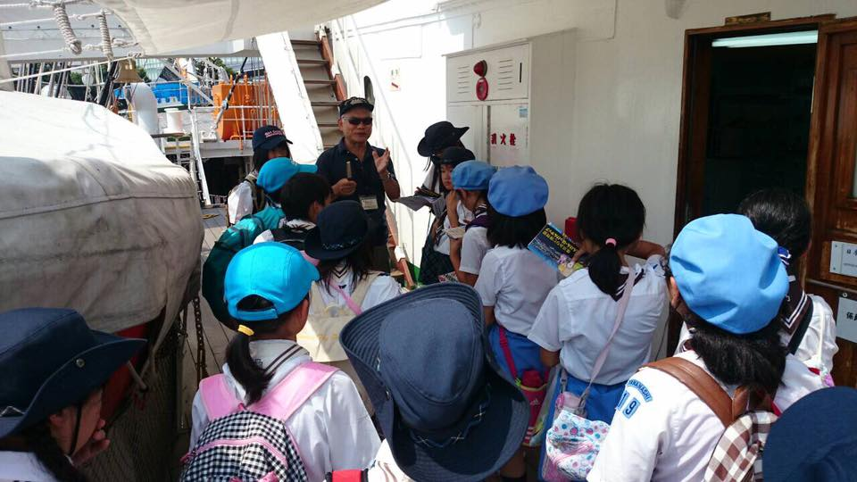

大桟橋客船ターミナルや旅客船ダイヤモンドプリンセスを見た。その大きさに驚き、「こんな大きな船は初めて見た」と口々に言う。人、特に外国の人の多さと、船に関する様々な仕事を見て、「横浜はすごい所だ」とまた驚く。また説明を聞いたことから、「“クジラのせなか”と “おなか”に例えて説明されてよくわかった」「船や桟橋はよく考えて作られたものなんだね」「設計者の想いが伝わってきた」等の感想が出てきた。
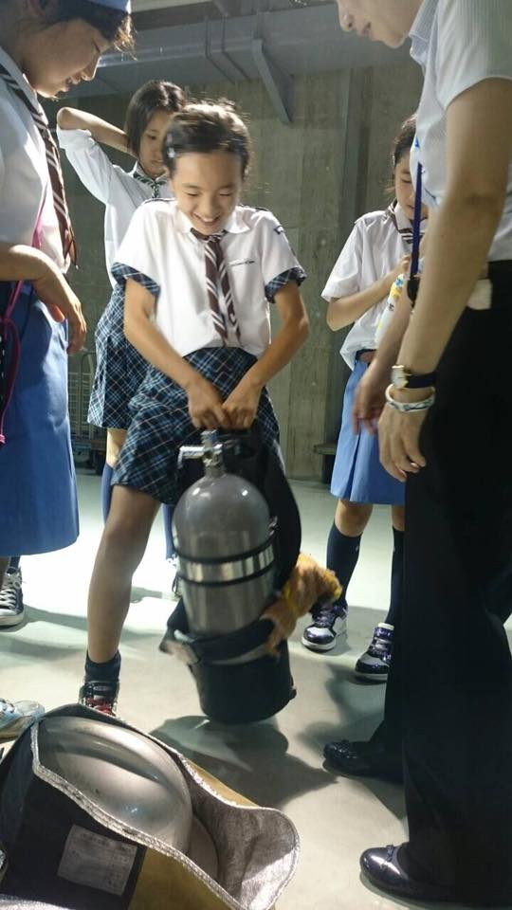
午後3時、全員で海上防災基地を見学する。ここは海の事故の対応、人命救助、不審な船の警戒、海の環境保全、海の地図の作成など、幅広い活動をするところだそうだ。基地の中は普段は公開していないが、今回特別に見学させていただく。海上保安官の方の面白くて分かりやすい説明にうなずき、その役割と機能と仕事とそこで働く人々のことを知る。ロープワークを利用したストラップ作りもした。
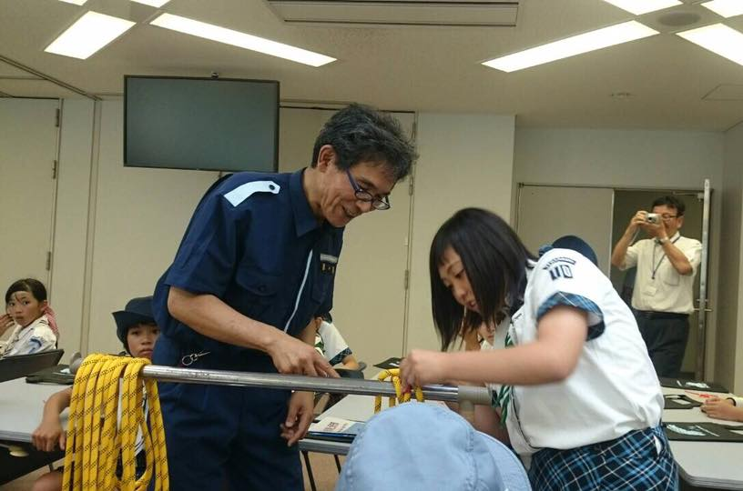

海っ子塾体験コース 第二日目 （7月27日月曜日）

山下公園からマリンシャトルに乗船。１時間のクルージングに出発。昨日の博物館に出ていた建物や橋が見えた。
午後は横浜港流通センター見学。 横浜港流通センターは、日本で最大級の総合物流施設で、 船で来た荷物の保管、分別、加工、配送などなど多くのことをこの建物で行うことができる。子供たちは5階建ての倉庫の見学し、説明を聞く。その感想は「日本はいろいろなものを輸入していることがここを見てわかった。」「大変な仕事だ。」「どうやって物が運ばれていくのかわかった。」等。
屋上からは、船から荷物をおろす港や、午前のクルージングでくぐった横浜ベイブリッジと鶴見つばさ橋などを見た。
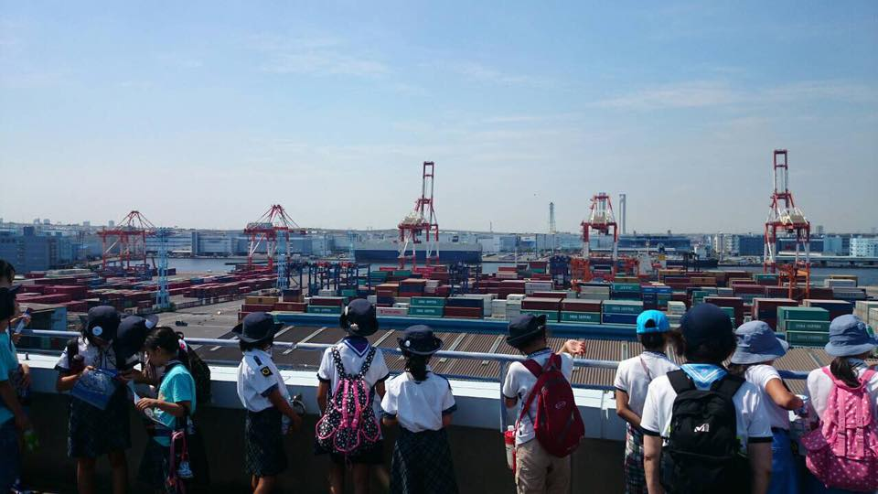
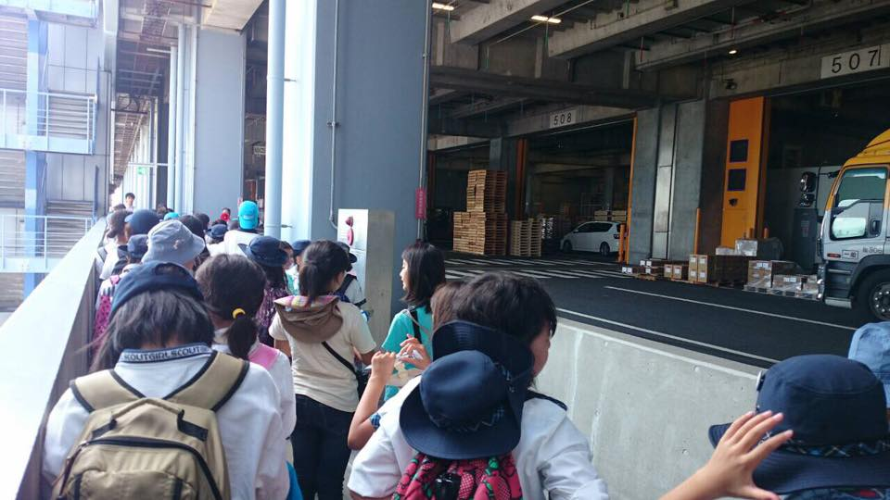

最後のプログラムは日本郵船氷川丸の見学。氷川丸は人や物を運ぶ貨客船として生まれ、戦争中は海軍の病院船になり、戦後はまた貨客船に戻った船。 戦争で３度敵の魚雷が当たったが、それでも沈没しなかった幸運の船とか。 氷川丸のお話を聞いた後、船内を見学。 船内は船だということを忘れてしまうくらい豪華でみな驚く。
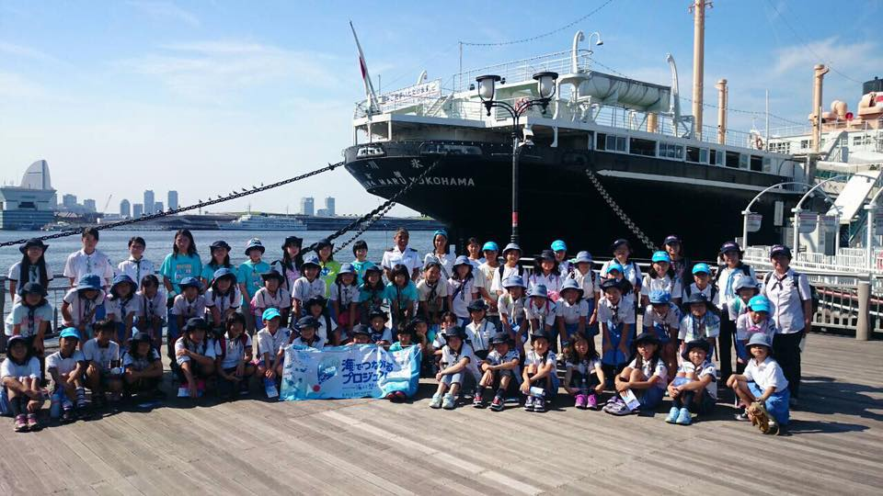
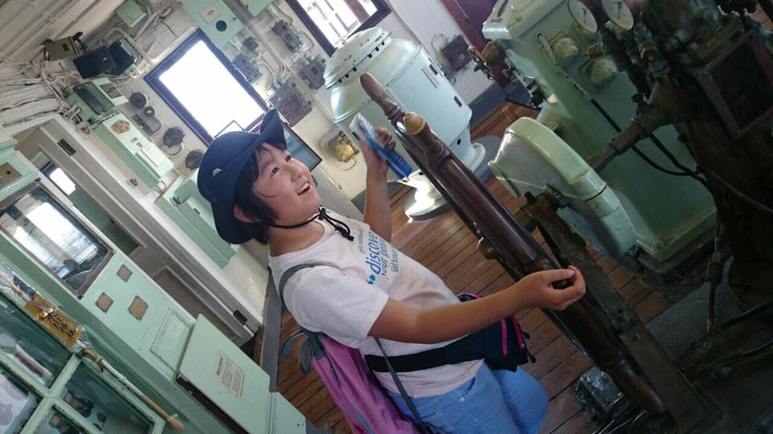

以上、参加者66名、厳しい暑さに負けずプログラムを満喫した2日間だった。

やまなし海っ子塾ふれあい交流会開催 （7月30日）

7月30日木曜日山梨県立図書館において「やまなし海っ子塾ふれあい交流会」開催。
参加者は関係者を含め約100名で、内容は、①先日行われたやまなし海っ子塾体験コースの振り返り ②郵船クルーズ(株)調査役 藤田萬世氏の講演 「海洋クルーズの世界を通して学ぶ海のこと」の2つ。
先日の体験コースの振り返りとして 体験コースに参加した佐藤秀子ガールスカウト連盟長のから感想と意見と感謝の言葉があり、3名の子供たちがそれぞれ感想発表をした。その感想に、「初めて海の近くの生活や海に関する仕事を間近に見て知った。自分の将来の仕事の選択肢が海の方にもあると気づいた。」とあった。大変貴重な機会を与えてもらったことがよくわかる感想発表だった。
藤田萬世氏の講演では、南極クルーズの話や海や船に関する話をスクリーンに映し出される写真を見ながら聞く。南極のペンギンのピンクのフンの話や海の上から見ると日本は“緑あふれる国”という話にはワクワクした。最後に海に関するクイズが出され、会場が盛り上がって終了した。
この様子はＹＢＳ山梨放送の夕方4時15分のニュースで放送された。国土交通省関東運輸局、(株)JTB関東、その他関係団体の皆さまには大変お世話になったことを感謝している。
